#### INGRESOS Y OTROS BENEFICIOS

INGRESOS DE GESTION

IMPUESTOS

CUOTAS Y APORTACIONES DEL SEGURO SOCIAL.

CONTRIBUCIONES DE MEJORAS.

DERECHOS.

PRODUCTOS DE TIPO CORRIENTE

APROVECHAMIENTO DE TIPO CORRIENTE

INGRESOS POR VENTA DE BIENES Y SERVICIOS

INGS. NO COMPRENDIDOS EN LAS FRACS. DE LA LEY DE ING. CAUSADAS EN EJER. FISC. *P*

#### PARTICIPACIONES, APORTACIONES, TRANSFERENCIAS, ASIGNACIONEi

PARTICIPACIONES Y APORTACIONES

TRANSFERENCIAS, ASIGNACIONES, SUBSIDIOS Y OTRAS AYUDAS

#### OTROS INGRESOS Y BENEFICIOS

INGRESOS FINANCIEROS

INCREMENTO POR VARIACIÓN DE INVENTARIOS

DISMINUCIÓN DELEXCESO DE ESTIMACIÓN POR PÉRDIDA O DETERIORO U OBSOLESCENC

38,084,118.96 54,948,856.23

14,535,275.85 13,945,102.90

3,943.42 7,571.50

1,080,172.63 17,370,842.50

17,527,274.86 17,830,927.55

371,712.95 1,031,518.93

4,565,739.25 4,762,892.85

0.00 0.00

0.00 0.00

396,316,857.09 333,231,248.13

396,316,857.09 333,231,248.13

0.00 0.00

17,743,940.32 7,309,637.55

0.00 0.00

0.00 0.00

0.00 0.00



"Bajo protesta de decir verdad, declaramos que este reporte y sus riotas son razonablemente correctos, *y* son responsabilidad del emisor."

DISMINUCIÓN DEL EXCESO DE PROVISIONES O.DO O.DO

OTROS INGRESOS Y BENEFICIOS VARIOS 17,743,940.32 7,309,637.55

TOTAL DE INGRESOS Y OTROS BENEFICIOS 452'144,916 .37 395,489,741.91

#### GASTOS Y OTRAS PERDIDAS

GASTOS DE FUNCIONAMIENTO.

SERVICIOS PERSONALES.

MATERIALES Y SUMINISTROS.

SERVICIOS GENERALES

#### TRANSFERENCIAS, ASIGNACIONES, SUBSIDIOS Y OTRAS AYUDAS

TRANSFERENCIAS INTERNAS Y ASIGNACIONES AL SECTOR PÚBLICO

TRANSFERENCIAS AL RESTO DE SECTOR PÚBLICO

SUBSIDIOS Y SUBVENCIONES

AYUDAS SOCIALES

PENSIONES Y JUBILACIONES

TRANSFERENCIAS A FIDEICOMISOS, MANDATOS Y CONTRA TOS ANÁLOGOS

TRANSFERENCIAS A LA SEGURIDAD SOCIAL

DONATIVOS

### 224,079,538.98 210,664,289.18

159,429,753.46 149,531,383.18

18,739,106.07 22,892,251.38

45,910,679.45 38,240,654.62

18,917,166.61 32,087,828.12

O.DO 0.00

O.DO 0.00

3,658,414.77 13,315,830.06

10,939,836.85 14,707,993.11

4,318,914.99 4,064,004.95

O.DO O.DO

0.00 O.DO

O.DO O.DO



"Bajo protesta de dec·1r verdad, declaramos **que** este reporte y sus notas son razonablemente correctos, *y* son responsabilidad del emisor."

# MUNICIPIO DE ZITÁCUARO MICHOACAN



ESTADO DE ACTIVIDADES

### ZITÁCUARO

DEL 1 DE ENERO AL 31 DE DICIEMBRE DE 2015 Página: 3 de 3

TRANSFERENCIAS AL EXTERIOR 0.00 0.00

PARTICIPACIONES Y APORTACIONES 0.00 0.00

PARTICIPACIONES 0.00 0.00

APORTACIONES 0.00 0.00

CONVENIOS 0.00 0:00

#### INTERESES, COMISIONES Y OTROS GASTOS DE LA DEUDA PÚBLICA 272,142.74 0.00

OTROS GASTOS Y PERDIDAS EXTRAORDINARIAS 63,645,030.83 11,965,546.09

ESTIMACIONES, DEPRECIACIONES, DETERIOROS, OBSOLESCENCIAS Y AMORTIZACIONES 37,197,550.00 0.00

PROVISIONES 0.00 0.00

DISMINUCIÓN DE INVENTARIOS 0.00 0.00

AUMENTO POR INSUFICIENCIA DE ESTIMACIONES POR PÉRDIDA O DETERIORO U OBSOLI 0.00 0.00

AUMENTO POR INSUFICIENCIA DE PROVISIONES 670,816.78 78,802.54

OTROS GASTOS 11,886,743.55

INVERSION PUBLICA. 105;57 ,676.97 121,641,941.35

:.'¡

.=.-'!

*-'i*

INVERSION PUBLICA NO CAPITALIZABLE.

.,105,579,676.97 121,641,941.35

TOTAL DE GASTOS Y OTRASJ'ERDIDAS 376,359,604.7 4

Ahorro/Desahorro Neto

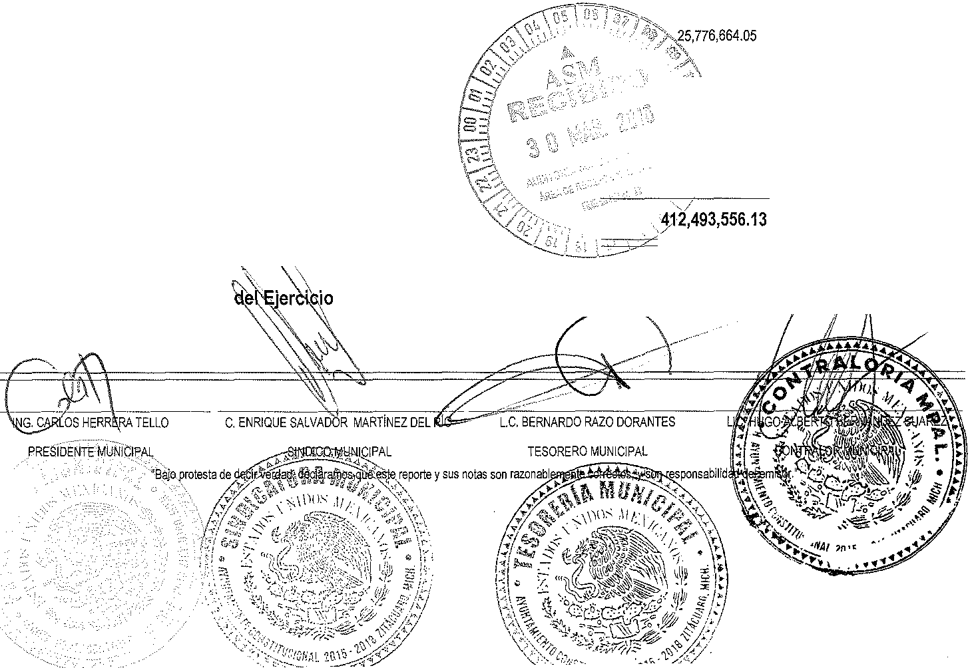

.-----..-.. 39,651,360.24

## 9,130,137.